***Всеукраїнська краєзнавча акція учнівської молоді***

***«Українська революція: 100 років надії і боротьби»***

***м. Лубни, Полтавської обл.***

***Лубенська загальноосвітня***

***школа І-ІІІ ступенів №3***

***номінація***

***«Українська революція – доба національного державотворення»***

***«Діяльність українських органів влади***

***на початку ХХ століття»***

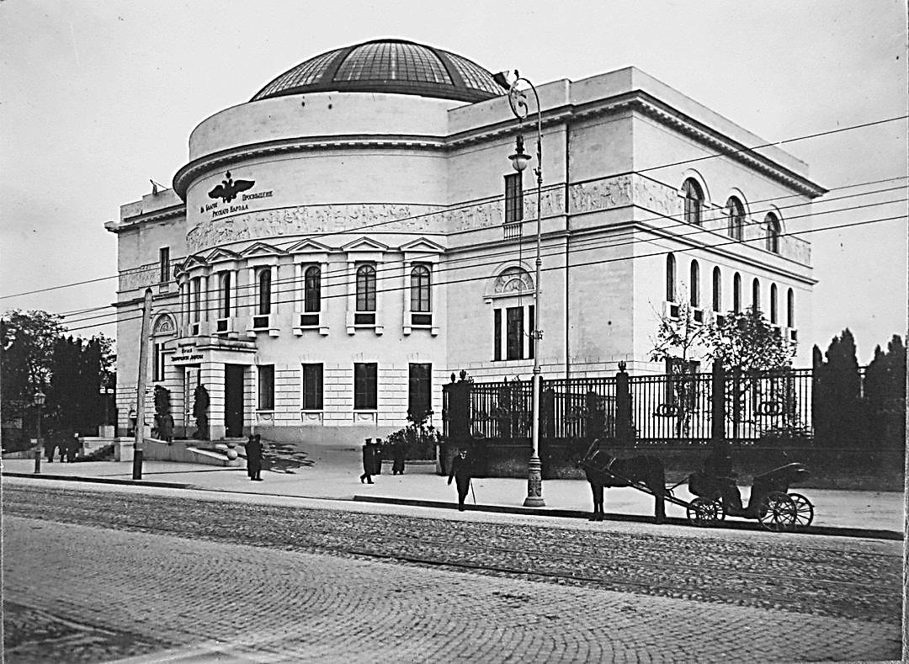

**2018 р.**

**Пошукова група «Кліо»**

***Склад пошукової групи:***

*Рябокобилко Катерина, 11-А клас*

*Булах Олег, 11-А клас*

*Гелей Анастасія, 10-А клас*

***Керівник:***

*Мостівченко Ірина Олександрівна*

*учитель історії ЗОШ №3*

План

Стор.

Вступ 3

Основна частина

І. Біля витоків національної державності. 4

1. Створення Центральної Ради. 4

2. На шляху до національно-територіальної автономії.

І та ІІ Універсали УЦР. 6

3. Створення Української Народної Республіки.

III та IV Універсали. 10

ІІ. Перший уряд України 14

1. Утворення Генерального Секретаріату, його склад та повноваження. 14
2. Діяльність вихідців з Полтавщини (Б. Мартоса та С. Петлюри)

в складі Генерального Секретаріату. 18

Висновок 22

Список використаної літератури 23

***Додатки:***

*Додаток 1.* І Універсал ЦР 24

*Додаток 2.* ІІ Універсал ЦР 25

*Додаток 3.* ІІІ Універсал ЦР 26

*Додаток 4.* ІV Універсал ЦР 27

*Додаток 5.* Будівля Центральної Ради та Генерального Секретаріату 28

*Додаток 6.* Генеральний Секретаріат ЦР першого скликання 29

Вступ

Початок ХХ століття – буремний час. Час Першої світової війни та чисельних революцій. А також час першої спроби створити дійсно незалежну Українську державу.

Мета нашої пошукової роботи полягає в тому, щоб більш детально ознайомитися з питанням виникнення та діяльності Центральної Ради та Генерального Секретаріату, які виникли під час революції 1917 р., зрозуміти яким чином діяли ці органи влади, яке значення вони мали для молодої української держави.

Просліджуючи історію українського народу, можна зробити висновок, що українці пройшли нелегкий і тернистий шлях до своєї державності. І якщо зазирнути в далеке минуле, то можна побачити, що на протязі століть різні країни встановлювали своє панування на українських землях. Це і Велике Князівство Литовське, і Річ Посполита, Османська, Австро-Угорська, Російська імперії та інші.

На початку ХХ століття, коли точилася Перша світова війна, Австро-Угорська та Російська імперії були ослаблені і в українських політичних сил з’явилася надія на те, що вони можуть вибороти для свого народу автономію, або навіть незалежність. На території українських земель з’явилися національні органи влади – Центральна Рада та Генеральний Секретаріат, які виконували керуючі функції в період Української революції. Маючи серйозних суперників, таких як Тимчасовий уряд та Раднарком Росії, вони прикладали максимум зусиль в боротьбі за автономію, а згодом і за повну незалежність України. Ці органи влади намагалися підняти рівень національної свідомості серед українського населення, вирішити соціально-економічні питання країни.

Незважаючи на те, що опозиція була сильнішою і було допущено ряд помилок, все-таки це була спроба створити незалежну державу.

Боротьба за державність і незалежність України в 1917-1920 рр. тривалий час залишалась «білою плямою» в історії. Вивчення історії національно-визвольної боротьби першої чверті ХХ століття дає змогу проаналізувати помилки наших попередників, що призвели до краху української держави, щоб уникнути їх повторення.

І. БІЛЯ ВИТОКІВ НАЦІОНАЛЬНОЇ ДЕРЖАВНОСТІ

***1. Створення Центральної Ради***

Події в Петрограді, у лютому 1917 року, сприяли піднесенню активної діяльності політичних партій на всій території колишньої Російської імперії. 3 березня 1917 р. київські газети повідомили про падіння монархії в Росії. Ця звістка дала змогу українським політичним силам активізувати свою боротьбу за автономію України, а в подальшому й за повну незалежність. Серед політиків розгорнулася дискусія, у ході якої виникла думка про створення Центральної Ради як всеукраїнського керівного органу.

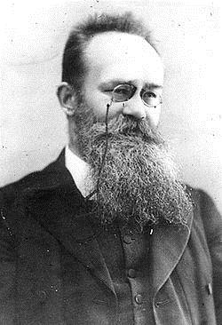У заснуванні Центральної Ради взяли участь представники різних суспільних верств і організацій: інтелігенція, військові, студенти, робітники, православне духовенство, а також представники різних політичних партій. На посаду голови Центральної Ради було обрано М. Грушевського.

Серед перших документів Центральної Ради – привітання на адресу голови Тимчасового уряду Росії Г. Львова та міністра юстиції О. Керенського, а також відозва «До Українського народу». *«Впали вікові пута,* – писалось у відозві. *–* *Прийшла воля всьому пригніченому людові, всім поневоленим націям Росії.*

*М. Грушевський*

*…Уперше, Український тридцятип’ятимільйонний народе, ти будеш мати змогу сам за себе сказати, хто ти і як хочеш жити, як окрема нація».* До скликання Установчих зборів Центральна Рада закликала *«спокійно, але рішуче домагатися від нового уряду всіх прав»,* які повинен мати український народ. *«А в найближчім часі право на заведення рідної мови по всіх школах, од нижчих до вищих, по судах і всіх урядових інстанціях. З таким же спокоєм, але рішуче, домагайся, народе, того ж права для української мови від пасторів церкви, земств і всіх неурядових інстанцій на Україні.*

*Народе Український! Селяни, робітники, солдати, городяни, духовенство і вся українська інтелігенція!*

*Додержуйте спокій: не дозволяйте собі ніяких вчинків, що руйнують лад в житті, але разом щиро й уперто беріться до роботи: до гуртування в політичні товариства, культурні і економічні спілки, складайте гроші на Український національний фонд і вибирайте своїх українських людей на всі місця – організуйтесь!»*

В Україні виникали нові політичні партії: соціал-демократична (під проводом В. Винниченка, Д. Антоновича, М. Порша, С. Петлюри), соціал-революційна (М. Ковалевський, Л. Ковалів, П. Христюк, В. Залізняк, М. Шраг, О. Севрюк), Українська селянська спілка. Товариство українських поступовців було реорганізоване в Союз українських федералістів-автономістів. Як партія української інтелігенції з досвідом дореволюційної боротьби, Союз обстоював ліберально-демократичні вимоги. Українська партія самостійників-соціалістів (голова – П. Макаренко, заступники – І. Луценко та М. Андрієвський) домагалася незалежної Української республіки, а Українська демократично-хліборобська партія як основну висунула вимогу суверенності українського народу.

19 березня 1917 р. в Києві відбулася акція, що засвідчила піднесення українського руху. 100-тисячна маніфестація під національними прапорами пройшла вулицями міста. На майдані міської ради М. Грушевський виголосив промову, в якій закликав боротися за автономію України. Учасники маніфестації присягнули на вірність ідеалам українського народу. На Софійському майдані багатотисячне віче ухвалило рішення про підтримку Тимчасового уряду, вимогу широкої автономії та скликання Установчих зборів.

Одночасно з українськими організаціями, виникали ради робітничих і солдатських депутатів, які поступово перетворилися на осередки впливу ліворадикальних партій (більшовиків, есерів, меншовиків, бундівців).

Таким чином, навесні 1917 р. в Україні існувало трьохвладдя: представники Тимчасового уряду, Українська Центральна Рада і ради робітничих і солдатських депутатів. Подальше протистояння між ними визначало зміст і напрямок розвитку революційних подій в Україні.

***2. На шляху до національно-територіальної автономії.***

***І та ІІ Універсали УЦР***

Революційні події сколихнули українське суспільство, активізували громадське життя в місті й на селі. Незважаючи на досить поширені революційні настрої у промислових центрах, український рух набуває дедалі більших розмірів. У всіх губерніях України (їх налічувалося 5) виникали українські школи, клуби «Просвіти», видавалися газети українською мовою. Численні селянські, військові та інші з'їзди приймали резолюції про підтримку Центральної Ради, вимагали автономії для України і скликання Установчих зборів. Значну роль в організації національного життя відігравали земства, в яких працювало багато українців. Так, у Катеринославі відбувся український губернський з'їзд. У день відкриття з'їзду на соборній площі архієпископ Агапит відслужив урочистий молебень, після чого відбулася велична маніфестація вулицями міста. Харківська міська дума постановила з початком навчального року запровадити в усіх початкових класах викладання українською мовою. Губернське земство організувало курси українознавства для вчителів народних шкіл Харківщини.

Виявом високої національної свідомості й готовності боротися за українську справу стали з'їзди Селянської Спілки Київщини, Катеринославщини, Полтавщини, Чернігівщини, Херсонщини, селянські з'їзди в губернських і повітових центрах. Селянські форуми засвідчили не лише підтримку Центральної Ради, а й прагнення до впровадження нових аграрних відносин.

Швидкими темпами відбувалась українізація армії. З'ясувалося, що провідна роль у цьому процесі належить не Центральній Раді, а самостійницькій течії українського руху, що гуртувалася навколо військового клубу імені гетьмана П. Полуботка (М. Міхновський, Ю. Ган, полковник Матюшенко, генерал Нужджевський та інші). Навіть організацію першого національного збройного формування – 1-го українського полку ім. Б. Хмельницького – було здійснено скоріше проти волі УЦР, ніж за бажанням її лідерів. Лідери Центральної Ради не лише не зуміли очолити солдатські маси, повести їх за собою, а навпаки, доводили (як це робив В. Винниченко) шкідливість українізації армії.

Волевиявлення солдатських мас продемонстрували всеукраїнські військові з'їзди. Перший з них (5-8 травня 1917 р.) прийняв резолюцію такого змісту: *«Вимагаючи від Тимчасового правительства та Ради солдатських і робітничих депутатів негайного оголошення особливим актом принципу національно-територіальної автономії України, як найкращого забезпечення національно-політичних прав українського народу і всього краю»,* делегати з'їзду серед першочергових завдань висували призначення міністра у справах України при Тимчасовому уряді. З'їзд висловив повну підтримку Українській Центральній Раді, вважаючи її *«єдиним компетентним органом, призначеним вирішити всі справи, що стосуються цілої України та її відносин до Тимчасового уряду».*

Тверда позиція армії спонукала Центральну Раду до більш рішучих кроків у відносинах із Тимчасовим урядом. Було створено навіть спеціальну військову делегацію для підтримки і допомоги майбутній делегації УЦР, яка мала вести переговори у Петрограді.

В середині травня до російської столиці прибули посланці Української Центральної Ради на чолі з В. Винниченком та С. Єфремовим. Намагаючись необережними діями не викликати негативної реакції Тимчасового уряду на вимоги автономії України, делегація все ж привезла із собою наказ від УЦР, проекти декларацій Тимчасового уряду в справі автономії України, утворення Крайової Ради і Крайового комісаріату. Виразно негативне ставлення Тимчасового уряду і Петроградської ради робітничих депутатів підштовхнуло керівництво Центральної Ради до перегляду взаємовідносин із центром. Результатом поїздки української делегації став перехід до практичних кроків у напрямі набуття Україною статусу автономії.

10 червня 1917 р. на 2-му Всеукраїнському військовому з'їзді В. Винниченко зачитав текст І Універсалу УЦР (див. додаток 1). 2,5 тис. одягнених у військову форму вчорашніх робітників і селян із захопленням сприйняли всі положення цього історичного документа, який проголошував: *«Не одділяючись від всієї Росії, не розриваючи з державою Російською, хай народ український на своїй землі має право сам порядкувати своїм життям. Хай порядок і лад на Вкраїні дають вибрані вселюдним, рівним, прямим і тайним голосуванням Всенародні Українські збори (Сойм). Всі закони, що повинні дати той лад тут у нас, на Вкраїні, мають право видавати тільки наші Українські збори».*

Оприлюднення І Універсалу викликало сплеск ентузіазму в українських колах. За словами М. Грушевського, перша половина червня стала «апогеєм українського руху». Наступним кроком, який засвідчив серйозність намірів УЦР зміцнювати автономію краю, стало утворення Генерального Секретаріату.

У Петрограді відчули занепокоєння з приводу подій в Україні, й Тимчасовий уряд, пообіцявши забезпечити право українського народу в місцевому управлінні та самоуправлінні, звернувся із закликом не відриватися від єдиної батьківщини і не розколювати армії. 29 червня 1917 р. до Києва прибула російська делегація на чолі з міністрами О. Керенським, І. Церетелі, М. Терещенком для переговорів із Центральною Радою. Представники Тимчасового уряду поставили вимогу, що українська сторона має відкласти остаточне вирішення питання про статус України до Установчих зборів, а до того часу буде лише *«готувати автономний устрій»*. Також була прийнята Постанова Тимчасового уряду про затвердження Генерального Секретаріату, яка закріплювала за ним статус *«вищого органу для керування крайовими справами на Україні».*Склад українського уряду мав затверджувати Тимчасовий уряд. Переговори на деякий час зняли напруження в стосунках УЦР з російськими правлячими колами.

3 липня 1917 р. Центральна Рада оголосила свій II Універсал (див. додаток 2), згідно з яким брала на себе зобов'язання поповнити свій склад представниками національних меншин, щоб стати *«єдиним найвищим органом революційної демократії України, який буде представляти інтереси всієї людності нашого краю».*В Універсалі вказувалося, що Центральна Рада *«підготовлятиме проекти законів про автономний устрій України для внесення їх на затвердження Установчих зборів».*УЦР виступала проти *«самовільного здійснення автономії України до часу їх скликання».*

У руслі домовленостей, досягнутих на переговорах із петроградською урядовою делегацією, Мала Рада на засіданні 16 липня 1917 р. прийняла «Статут Генерального Секретаріату». Згідно зі «Статутом», Генеральний Секретаріат формувався Центральною Радою, звітував перед нею, але затверджувався Тимчасовим урядом. При петроградському уряді мав бути статс-секретар у справах України, призначення якого мало узгоджуватися із Центральною Радою. Генеральний Секретаріат повинен був передавати на санкціонування Тимчасового уряду законопроекти та фінансові обрахунки видатків на потреби України, розглянуті й затверджені Центральною Радою. Всі урядові установи в Україні підлягали Генеральному Секретаріату, що встановлював, які органи і в яких межах та випадках могли зноситися безпосередньо з Тимчасовим урядом. Усі невиборні посади урядовців в Україні заміщувалися Генеральним Секретаріатом.

Урядова комісія не погодилася визнати «Статут», замінивши його «Тимчасовою інструкцією Генеральному Секретаріату». Ігноруючи результати попередніх переговорів, Російське керівництво знецінювало роль Центральної Ради як всеукраїнського народно-представницького інституту і Генерального Секретаріату – як вищого органу виконавчої влади в Україні. Вплив останнього обмежувався п'ятьма губерніями з дев'яти (Київською, Волинською, Подільською, Полтавською і частково Чернігівською). З його компетенції вилучалися військові, судові, продовольчі справи, шляхи сполучення, пошта і телеграф, право призначення державних посадових осіб. Тимчасовий уряд міг здійснювати зв'язки з місцевими органами влади в Україні, обминаючи Генеральний Секретаріат. Всі ініціативи українського виконавчого органу мали затверджуватися в Петрограді, як і кандидати на посади генеральних секретарів, пропоновані Центральною Радою,

Останній епізод діалогу між Тимчасовим урядом і Центральною Радою виявився коротким. Під час обговорення «Інструкції» на шостих загальних зборах УЦР фракція українських есерів внесла пропозицію про підготовку і скликання Всеукраїнських Установчих зборів. Коли ця ідея знайшла широку підтримку в Малій Раді та Генеральному Секретаріаті, Тимчасовий уряд розцінив це як антидержавний крок. В. Винниченка викликали до Петрограда давати пояснення. Центральна Рада опинилася під загрозою розпуску. Однак жовтневі події у північній столиці не дозволили довести цю справу до кінця.

Підсумок цього етапу підбив голова Секретаріату В. Винниченко: *«Найголовніший, найважливіший здобуток усієї нашої боротьби за цей період – ідею української державності було затверджено, реалізовано, введено в життя. Яка б ні була та Інструкція, які б обмеження й перепони вона ні ставила, а все ж таки це була Конституція автономної України, це був державний правосильний акт, це був історичний, великої ваги факт, який провів виразну, чітку лінію в відносинах України й Росії…*

*Це найкращий періоду боротьбі за відродження нашої нації. Революційний, одважний, повний віри, натхнення, ентузіазму».*

На початку жовтня 1917 р. в Чигирині відбувся з'їзд Вільного Козацтва. На якому було обрано Генеральну Раду з 12 осіб і почесного отамана – командира 1-го Українського корпусу – генерала П. Скоропадського. У зверненні до громадян України учасники з'їзду закликали зберігати спокій, стояти на сторожі інтересів народу і творити козачі підрозділи на місцях.

Генеральний секретаріат, вбачаючи у Вільному Козацтві опору влади, затвердив його статут. Однак і його сил забракло, щоб убезпечити Україну від суворих випробувань, які на неї чекали.

***3. Утворення Української Народної Республіки. III та ІV Універсали.***

7 листопада 1917 р. Мала Рада обговорила і прийняла ІІІ Універсал (див. додаток 3), який проголошував створення Української Народної Республіки у федеративному зв'язку з Росією. До Установчих зборів вся повнота влади мала належати Українській Центральній Раді та Генеральному Секретаріату.

III Універсал, по суті, висував програму дій у найважливіших сферах життя. В аграрному питанні проголошувалося скасування існуючого права власності *«на землі поміщицькі та інші землі нетрудових господарств сільськогосподарського значення, а також на удільні, монастирські, кабінетські та церковні землі».* Вважаючи, що земля без викупу має перейти тим, хто її обробляє, УЦР доручила генеральному секретареві земельних справ негайно виробити закон про порядок діяльності обраних народом земельних комітетів.

Універсалом запроваджувався 8-годинний робочий день на промислових підприємствах і державний контроль за виробництвом і розподілом продукції, який мав здійснюватися Секретаріатом праці за участю робітників.

Документ декларував наміри Центральної Ради всіма засобами домагатися припинення війни і вирішення взаємних претензій воюючих сторін шляхом переговорів.

Гуманістичного спрямування Універсалу надавала ліквідація смертної кари й оголошення амністії для політичних в'язнів. Також проголошувалися свободи слова, друку, віри, зібрань, страйків, спілок, недоторканності особи і помешкання, прав і можливостей для вживання місцевих мов у зносинах з усіма установами.

У галузі національної політики передбачалося найближчим часом прийняти закон про національно-персональну автономію для національних меншин.

Політичним стрижнем III Універсалу була теза про те, що Україна має всі сили спрямувати на допомогу «великій і знеможеній» Росії в ім'я будівництва оновленої, федеративної держави. Надмірне захоплення цією ідеєю керівників Центральної Ради з самого початку її існування дорого коштувало українській справі, відволікаючи від вирішення невідкладних завдань національного державотворення.

І все ж загалом III Універсал став помітною віхою в історії українського народу, який нарешті зміг здійснити свою віковічну мрію – створити власну державу.

ІІІ Універсал активізував законотворчу діяльність. У Малій Раді було створено спеціальну комісію з підготовки законопроектів.

Законодавчу ініціативу зберігали за собою лише Центральна Рада і Генеральний Секретаріат. Фактично цей акт закладав правові підвалини державотворчого процесу.

На початку 1918 р. Центральна рада стала схилятися до ідеї проголошення повної незалежності України. Зробити це варто було також у зв'язку з необхідністю підписання мирного договору з Центральними державами.

У вступному слові перед читанням тексту IV Універсалу в Малій Раді М. Грушевський виокремив два мотиви прийняття цього документа: «Дати нашому уряду змогу довести справу миру до кінця і захистити від усяких замахів нашу країну».

IV Універсал (див. додаток 4) було датовано 9 (22) січня, а проголошено – 11 (24) січня 1918 р. На його початку зазначалися проблеми, з якими зіткнулася УНР (економічна криза, злочинність, зрив виборів до Українських Установчих Зборів, російська інтервенція, що призвела до вбивств, руйнувань та пограбунку держави, а також потреба в укладенні миру). Щоб зняти ці проблеми, УЦР проголошує: *«Віднині Українська Народна Республіка стає самостійною, від нікого не залежною, вільною, суверенною державою Українського Народу».*

Україна заявляла про готовність жити у злагоді з усіма сусідніми державами за умови їх невтручання у внутрішні справи УНР. Раді Народних Міністрів (Генеральний Секретаріат було перейменовано) доручалось якнайшвидше завершити мирні переговори, очистити Україну від російських військ.  
Після війни ставилося завдання розбудови місцевого самоврядування й розробки закону про передачу землі народу без викупу, *«прийнявши за основу скасування власності й соціалізацію землі»*. Передбачалося, що вже з початком весняних робіт земельні комітети передадуть землю селянам. Раді Міністрів також доручалося перевести підприємства на випуск мирної продукції й ліквідувати безробіття. Оголошувалася державна монополія й контроль за торгівлею. Над усіма банками мав бути встановлений державний контроль. Також уряд мав боротися з усіма антиукраїнськими й антидержавними силами, насамперед тими, хто намагається *«знову піддати усі вольні народи під одно царське ярмо – Росії»*.

IV Універсал підтверджував усі демократичні права та свободи, проголошені у III Універсалі, доповнивши їх правом меншин на національно-персональну автономію.

Історичне значення IV Універсалу полягає в тому, що він проголосив Україну незалежною державою, завершував важливий етап складного й суперечливого розвитку українського національно-визвольного руху, що відтепер вирвався з ілюзорного сподівання на можливість існування Української держави на засадах автономії чи федералізму.

IV Універсал відкрив нову сторінку змагань українського народу за свободу, який відтепер рішуче заявив, що метою його боротьби є незалежна держава, яка стоїть на сторожі інтересів народу.

ІІ. ПЕРШИЙ УРЯД УКРАЇНИ

1. ***Утворення Генерального Секретаріату, його склад та повноваження.***

Одним із основних державотворчих заходів революції 1917 – 1921 років було створення першого українського уряду – Генерального Секретаріату.

Він існував поряд із законодавчим органом влади – Центральною Радою.

Генеральний Секретаріат очолював виконавчу гілку влади. Він займався вирішенням внутрішніх, фінансових, продовольчих, земельних, міжнаціональних та інших питань в межах українських територій.

Щоб не псувати й без того складні стосунки з російським Тимчасовим урядом було вирішено не вживати слово «уряд» чи «міністри», а натомість вводилася назва «Генеральний Секретаріат» та «генеральні секретарі».

Генеральний Секретаріат працював у будівлі Педагогічного музею (нині – будинок вчителя по вул. Володимирській, 57) (див. додаток 5).

Голова секретаріату Володимир Винниченко згадував: *«Перший Уряд української державності, весь з усіма своїми органами й апаратами, містився у двох малесеньких закапелочках. Ці закапелочки, мабуть, були перероблені з «уборних» (мали кам'яну долівку й «раковини» в стінах для води). І тут, у цих закапелочках генеральні секретарі приймали сотні делегацій у день, робили, обливаючись потом од духоти, свої засідання; самі переписували на машинках свої постанови, самі навіть підлогу підмітали, бо не було ні урядовців, ні писарів, ні навіть сторожа».*

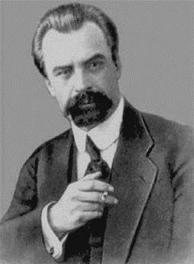І тільки восени 1917 року Генеральний Секретаріат отримав у своє розпорядження вільні приміщення у готелі «Савой» на вул. Хрещатик, 38. Тепер на цьому місці розташована будівля Київської міської ради (Хрещатик, 36).

Головою уряду був обраний Володимир Винниченко – один із найпопулярніших політичних лідерів початку ХХ ст.

Він був заступником голови Центральної Ради, членом Малої Ради. Брав активну участь у діяльності Революційної української партії. Автор майже усіх декларацій і законодавчих актів УНР. Найталановитіший український письменник.

*В.К. Винниченко*

Став фактично першим прем’єр-міністром України, а також Генеральним секретарем внутрішніх справ.

Був автором I і IV Універсалів, якими проголошено автономію України та незалежність УНР.

До першого складу Генерального Секретаріату увійшли 8 Генеральних секретарів.

* Генеральний писар – Павло Христюк.
* Генеральний секретар фінансів – Христофор Барановський.
* Генеральний секретар військових справ – Симон Петлюра.
* Генеральний секретар юстиції – Валентин Садовський.
* Генеральний секретар освіти – Іван Стешенко.
* Генеральний секретар міжнародних справ – Сергій Єфремов.
* Генеральний секретар земельних справ – Борис Мартос.
* Генеральний секретар харчових справ – Микола Стасюк.

(Див. додаток. 6)

Жодного професійного адміністратора серед них не було.

Найстарший член Генерального Секретаріату на момент заснування був Іван Стешенко, йому було 44 роки, а наймолодший – Павло Христюк, йому було 27 років. Тобто «середній» вік перших українських урядовців становив 36 років.

Тож, незважаючи на «молодість», відсутність досвіду державної служби, вони завзято взялися за формування політики українського уряду.

Утворення Генерального Секретаріату свідчило про серйозність намірів Центральної Ради щодо втілення автономії України.

Вже через кілька днів після створення Генерального Секретаріату до Києва прибула делегація від Тимчасового уряду Росії. Були проведені важкі, але інтенсивні переговори. Під час переговорів міністри Тимчасового уряду заявили, що вони з розумінням ставляться до боротьби українського народу за свої права, однак запровадження автономії України потребує узгодження з Установчими зборами Росії. Переговори завершилися тим, що було підписано «Інструкцію Генеральному Секретаріатові Тимчасового уряду на Україні». Згідно цього документу повноваження Генерального Секретаріату значно обмежувалися.

Тимчасовий уряд Росії визнавав Українську Центральну Раду, як головний орган влади на території УНР, але з вимогою, що до її складу ввійдуть представники національних меншин.

За Центральною Радою визнавалося право виробити національно-політичний статус України і підготувати проект усіх законів, які будуть затверджені Установчими зборами Росії.

Російські представники погодилися на затвердження Генерального Секретаріату, як свого Адміністративного органу на території України.

Всі закони і розпорядження загального характеру мали проводитися через Генеральний Секретаріат на засідання Тимчасового уряду.

Треба зазначити, що:

* Цей уряд не мав тієї влади та повноважень, що зазвичай мають уряди.
* У його розпорядженні не було жодного солдата.
* Він не міг призначити або звільнити жодного урядовця.
* Не міг дати розпорядження чи наказ адміністративним установам (але чиновники з власної волі готові були виконати його вказівки).
* Не мав механізму збору податків (але кошти до Національного фонду люди збирали добровільно).

У своїх спогадах про Генеральний секретаріат генеральний писар Павло Христюк писав: *«До Києва з усіх закутків великої України їхали делегати, представники сіл, волостей, повітів, громад, комітетів, щоб на власні очі побачити ту Центральну Раду, привітати її і передати зібрані поміж робітниками і селянами гроші – мідні, срібні, золоті. Були дні, що біля скарбниці Центральної Ради стояли цілі черги селянських, робочих з мозолястими руками, постатей з пакунками і торбиночками з грішми в руках. Це український народ ніс своїй Раді добровільний податок – невеликий, але щирий, даваний без примусу, з радістю».*

З утвердженням Генерального секретаріату було покладено початок процесу розмежування законодавчої і виконавчої влад. 29 липня 1917 року Мала рада затвердила Статут Генерального секретаріату. Статут визначав взаємини між Генеральним секретаріатом і Малою радою, порядок діяльності уряду, законодавчу процедуру. Генеральний секретаріат був підзвітним Малій раді. В серпні 1917 року дію статуту було замінено на Інструкцію Тимчасового уряду Генеральному секретарству від 4 серпня 1917 року. Інструкція обмежувала діяльність українського уряду територіально. Українська територія мала становити лише п’ять губерній (Київська, Волинська, Подільська, Полтавська і частково Чернігівська).

За часів свого існування Генеральний секретаріат провів 30 засідань, на яких було розглянуто біля 100 питань внутрішньої і зовнішньої політики. Підготував проекти постанов Пленуму Центральної ради про введення українського прогресивно прибуткового оподаткування у розмірі 25% одноденного заробітку. На засіданні Генерального секретаріату розглядалися питання судоустрою, військового будівництва. Особливе місце займали питання зовнішньої політики. 12 жовтня 1917 року Генеральний секретаріат розробив і затвердив Декларацію, яка розширила його повноваження, обмежені Інструкцією Тимчасового уряду.

Вона була викладена у формі заяви про наміри, в якій наголошувалося, що утворений волею народу України Генеральний Секретаріат керуватиметься у своїй діяльності принципами і директивами, виробленими УЦР як революційним парламентом, і відповідатиме перед нею. Основою нового життя в Україні ще раз стверджувалося національне державне самовизначення, а головною метою уряду – єдність Російської федеративної республіки, автономний статус України, об’єднання українських земель і єднання українського народу в одній автономній одиниці, справедливе ставлення до національних прав і домагань усіх національностей, участь у підготовці мирної угоди, скликання Всеукраїнських установчих зборів.

Вереснева декларація, попри її досить обережні і виважені формулювання, занепокоїла Тимчасовий уряд, який звинуватив Генеральний Секретаріат у перевищенні компетенції та ініціював проведення судового слідства проти його членів, однак через більшовицький переворот у жовтні 1917 до арешту українського керівництва справа не дійшла.

Свої рішення Генеральний секретаріат приймав у формі декларацій, постанов, інструкцій. Офіційним органом уряду був «Вісник генерального секретаріату». (див. додаток 3).

Із ухваленням Четвертого універсалу Центральної Ради 22 січня 1918 року, яким проголошувалась незалежність Української Народної Республіки, Генеральний Секретаріат змінив назву на Раду Народних Міністрів.

Після Гетьманського перевороту, 29 квітня 1918 р., був прийнятий Закон про тимчасовий устрій України, в якому проголошувалося, що влада в державі належить гетьманові П. Скоропадському.

1. ***Діяльність вихідців з Полтавщини (С. Петлюри та Б. Мартоса) в складі Генерального Секретаріату.***

Вивчаючі діяльність Генерального Секретаріату, ми не могли не зупинитися окремо на діяльності двох його представників. Це наші відомі земляки, вихідці з Полтавщини: Симон Петлюра – Генеральний секретар військових справ, та Борис Мартос – Генеральний секретар земельних справ.

***Симон Петлюра***

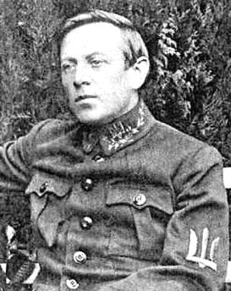Серед українських політичних діячів початку XX ст. постать С. Петлюри займає окреме місце.

Голова Директорії УНР, головний отаман армії УНР С. Петлюра проводив послідовну політику у відстоюванні української держави.

Він народився 22 (10) травня 1879 p. y сім'ї полтавських міщан. Рід Петлюр мав давнє козацьке коріння. Сім'я Петлюр жила в старому трикімнатному будинкові на околиці Полтави.

Життя сім'ї було пронизане українською народною культурою. Українські мова, казка, пісня, одяг, страви, свята, звичаї становили ту духовно-побутову атмосферу, в якій виростали діти. Українська стихія виходила далеко за межі родинного гнізда, панувала в передмісті і в самій Полтаві.

*С. Петлюра*

Симон Петлюра – переконливий взірець еволюції соціал-демократичного діяча революційного напрямку до діяча національно-державного. Саме внаслідок такої еволюції й стала можливою його історична роль, яку він зіграв як головний отаман війська УHP та голова Директорії.

Важливою подією в політичній кар'єрі С. Петлюри став І Всеукраїнський військовий з'їзд (5-8.05.1917) у Києві. На військовому з'їзді С. Петлюра був обраний до складу Українського генерального військового комітету, став його головою. А вже 9 травня 1917 р. він вперше брав участь у роботі Центральної Ради.

15.06.1917 p. він був обраний Комітетом Центральної Ради до складу Генерального Секретаріату, в якому посів місце генерального секретаря військових справ.

С. Петлюра прагнув не допустити остаточного розвалу армії, анархії в її лавах, вживав заходів для забезпечення фронту військовим спорядженням, продовольством, налагоджував контакти з командувачами Південно-Західного та Румунського фронтів, організував штаб при Генеральному секретарстві військових справ.

На засіданні 15.12.1917 р. С. Петлюра звернувся до українського уряду з вимогою остаточно визначитись, *«чи воюємо ми, чи ні»* з більшовиками. На тому самому засіданні Генерального Секретаріату було ухвалено негайно послати ультиматум РНК із вимогою припинити війну, а разом із тим обрано особливий Комітет оборони України, до складу якого увійшли С. Петлюра, М. Порш та В. Єщенко.

Генеральний Секретаріат 18.12.1917 р. був поінформований головою щодо заяви С. Петлюри про відставку з посади генерального секретаря. Відставку було прийнято. Причини її в джерелах та літературі залишилися недостатньо з'ясованими. Правдоподібно, що С. Петлюра вдався до відставки тому, що не мав достатньої підтримки з боку голови Генерального Секретаріату.

Після відставки С. Петлюра виїхав на Лівобережжя, де створив Український гайдамацький кіш Слобідської України, до складу якого входила українська молодь.

С. Петлюра негативно поставився до запрошення Центральною Радою німецьких та австрійських військ в Україну, тому участі в роботі УЦР навесні 1918 р. не брав. Проте він розумів, що, незважаючи на те, чи було б зроблено запрошення, чи ні, німці все одно взяли б під свій контроль Україну. На чолі українських земців він послідовно перебував в опозиції до режиму П. Скоропадського.

Тому 27.07.1918 р. С. Петлюра був заарештований і звинувачений у підготовці антиурядового заколоту. З-під арешту звільнився 13.11.1918 р. Того самого дня діячами Українського національного союзу, що об'єднав опозиційні режимові гетьмана П. Скоропадського політичні партії та громадські організації, була таємно створена Директорія – орган для підготовки і керівництва антигетьманським повстанням в Україні.

Очолив Директорію В. Винниченко, а до складу її увійшли С. Петлюра, Ф. Швець, П. Андрієвський, А. Макаренко. Після відставки Винниченка, 9 травня 1918 р. С. Петлюру було обрано головою Директорії.

1919 рік зробив його незаперечним лідером українського національно-визвольного руху.

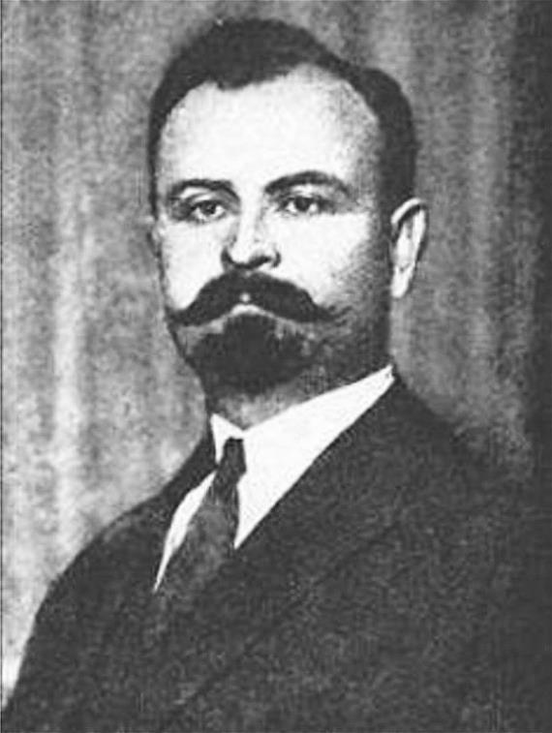***Борис Мартос***

Професор Борис Миколайович Мартос був не тільки визначним політиком, але також науковцем та громадським діячем.

Народився він 20 травня 1879 р. у містечку Градизьк, Полтавської області, у старовиннім козацькім роді.

У 1897 р. Борис Мартос закінчив у нашому місті класичну гімназію із золотою медаллю, а в 1908 р. математичний відділ харківського університету. Ще в харківському університеті він познайомився з так званим «артільним батьком» – М. Левитським, який на нього сильно вплинув, розказуючи йому про те, як можна багато доброго зробити для нашого поневоленого народу, щоб поправити його незавидне матеріальне положення, пропагуючи серед нього ідею кооперації, здійснюючи кооперативні принципи на практиці через розбудову споживчих і промислових кооператив та через поглиблення в масах економічних і освітніх знань.

*Б.М. Мартос*

Його великою заслугою є те, що він старався підносити на вищий рівень економічне життя в новопосталій українській державі. За його ініціативою відбулись два Всеукраїнські Кооперативні з’їзди, для яких він накреслив «Схеми дальшої господарської розбудови кооперативів».

Як міністр фінансів він перевів закон про усамостійнення української валюти, а при цьому не тільки як науковець-теоретик, але також, як добрий господар на практиці довів, що вміє застосовувати економічні принципи в життя, утримуючи півтора року державний апарат УНР і армію не дивлячись на воєнні дії та несприятливе економічне становище молодої української держави.

Будучи тимчасовим керівником Секретаріату Земельних Справ, він 27 грудня 1917 р. обороняв на засіданні Української Центральної Ради проект земельного закону, який передбачав скасування права великої власності на землю згідно з домаганням Всеукраїнського Селянського з’їзду. За проектом цього закону заборонялося продаж землі та її оренди, а розпорядження землею передавалося Земельним Комітетам під керуванням Всеукраїнського Земельного Комітету. Цей закон установляв трудову максимальну норму 40 десятин землі, яка мала залишатися в користуванні землевласника та його родини, що могла її обробляти своїми власними силами. Б. Мартос попереджав, що такий крок спричинить земельну анархію: *«кожний селянин буде брати для себе землі стільки, скільки йому захочеться, посилаючись на те, що земля є всенародна»*. Відстоював думку, що *«широке громадянство просто не доросло до соціалізму», «селяни розуміють соціалізм як перенесення майна із панського двору до свого власного»*. Це мотивувалося тим, що з закріпленням демократичного ладу й з утворенням Української Держави мусить бути проведена Соціальна реформа.

Професор Борис Мартос все своє трудяще життя присвятив нашому знедоленому народу, який довгі віки перебуваючи під чужим пануванням, коротав свій вік у безпросвітній (політичній і господарській) неволі.

Його прагненням було, щоб розвивався між нашим народом принцип людського поступу в напрямі до покращання буття всього українського народу.

**ВИСНОВОК**

Розглянувши питання діяльність Центральної Ради та Генерального Секретаріату на території Наддніпрянської України на початку ХХ століття можна прийти до висновку, що в ті буремні часи революції та громадянської війни, відбувався процес зародження Української суверенної держави. Центральна Рада діяла, як головний станово-представницький орган влади на території України. Вона сприяла піднесенню українського національного руху. В роботі цього органу приймали участь різні верстви населення. Їхньою головною метою була боротьба за автономію України, яка згодом переросла в рух за повну незалежність країни. Головним досягненням цієї боротьби стало прийняття чотирьох Універсалів. І хоча ці Універсали не були втілені в реальне життя, вони мали велике значення для піднесення національної свідомості українського народу.

Генеральний Секретаріат очолював виконавчу гілку влади. Це був перший уряд УНР. Він займався вирішенням внутрішніх, фінансових, продовольчих, земельних, міжнаціональних та інших питань в межах українських територій. І хоча серед складу уряду жодного професійного адміністратора не було, а також були певні обмеження з боку Тимчасового уряду Росії, представники Генерального Секретаріату намагалися вирішувати внутрішні та зовнішні питання в інтересах новоствореної Української Народної Республіки.

Окремо треба відмітити внесок наших земляків, С. Петлюри та Б. Мартоса в процес створення молодої української держави.

І в завершення хочеться зазначити, що незважаючи на складні обставини, які складалися навколо новостворених українських органів влади, вони намагалися побудувати власну незалежну державу.

Незважаючи на те, що вона проіснувала дуже короткий час, ця подія мала важливе значення в державотворчому процесі України.

**Література**

1. Верстюк В. Ф. Громадянська війна в Україні 1917-1921 // Енциклопедія історії України. У 5 т. / Редкол В.А. Смолій та ін. – Інститут історії України НАН України. – Київ: Наукова думка, 2003. – Т. 2. Г-Д. – С. 213-215. – 528 с.
2. Рибалка І.К. Вивчення історії громадянської війни 1918-1920 рр. в Україні: стан і перспективи // Історична наука на порозі XXI століття: підсумки та перспективи : Матеріали Всеукраїнської наукової конференції, 15-17 листопада 1995 р.). – Харків, 1995 р.
3. Лановик Б.Д., Матейко Р.М,, Матисякевич З.М.: Історія України: Навчальний посібник / За ред. Б.Д, Лановик. – 2-ге вид., перероб. – К.: Товариство «Знання», КОО, 1999.
4. Верстюк В.Ф. [Українська Центральна Рада: період становлення](http://www.history.org.ua/JournALL/journal/2007/2/2.pdf) // Гол ред. акад. В. Смолій. Український історичний журнал: науковий журнал. – Київ, 2007. – В. 2.
5. Солдатенко В. Ф. Генеральний секретаріат Української Центральної Ради // Політична енциклопедія. Редкол.: Ю. Левенець (голова), Ю. Шаповал (заст. голови) та ін. – К.: Парламентське видавництво, 2011.
6. Осташко Т.С.. Мартос Борис Миколайович // Енциклопедія історії України: у 10 т. / редкол.: В.А. Смолій (голова) та ін.; Інститут історії України НАН України. – К.: Наук. думка, 2009. – Т. 6 : Ла – Мі. – С. 534.
7. Верстюк В.Ф. Симон Петлюра: політичний портрет (до 125-річчя від дня народження) // Український історичний журнал. – 2004. – Вип. 3 (456). – С. 112-126.

***Додаток 1***

(I) У Н І В Е Р С А Л  
УКРАЇНСЬКОЇ ЦЕНТРАЛЬНОЇ РАДИ  
до українського народу, на Україні й по-за Україною сущого

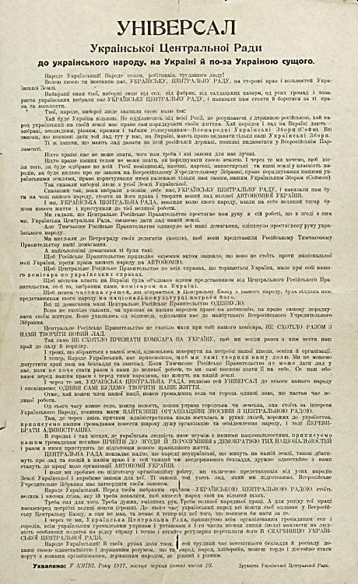

***Додаток 2***

(IІ) У Н І В Е Р С А Л  
УКРАЇНСЬКОЇ ЦЕНТРАЛЬНОЇ РАДИ

**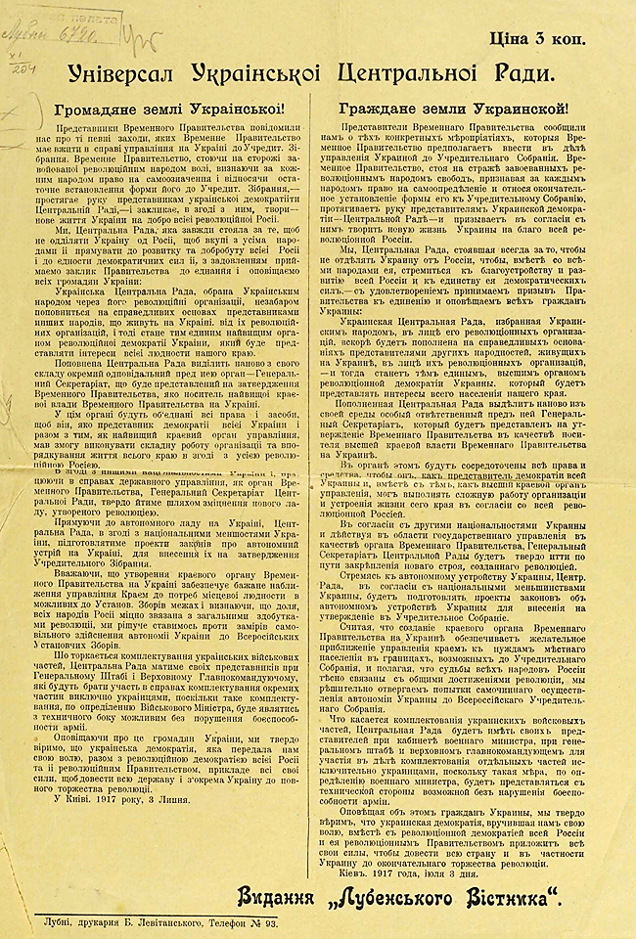*Додаток 3***

(IІІ) У Н І В Е Р С А Л  
УКРАЇНСЬКОЇ ЦЕНТРАЛЬНОЇ РАДИ

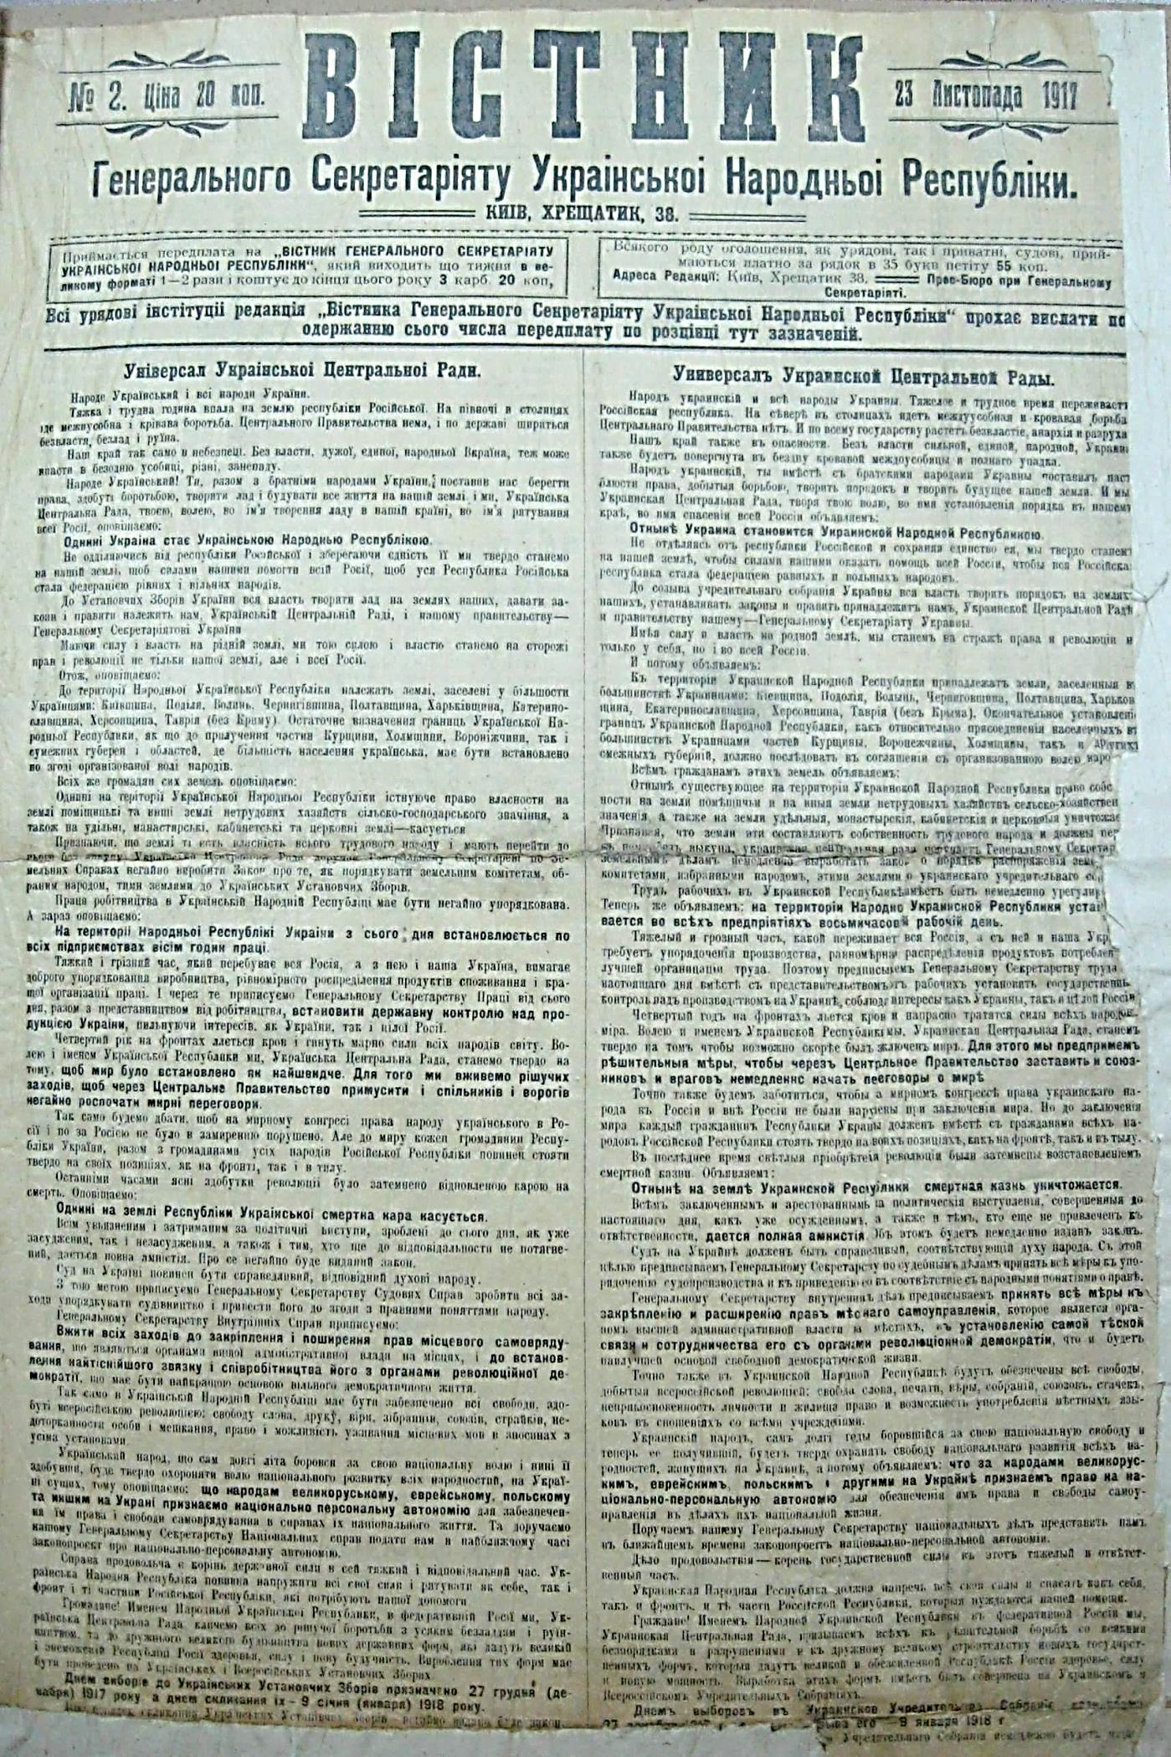

***Додаток 4***

(IV) У Н І В Е Р С А Л  
УКРАЇНСЬКОЇ ЦЕНТРАЛЬНОЇ РАДИ

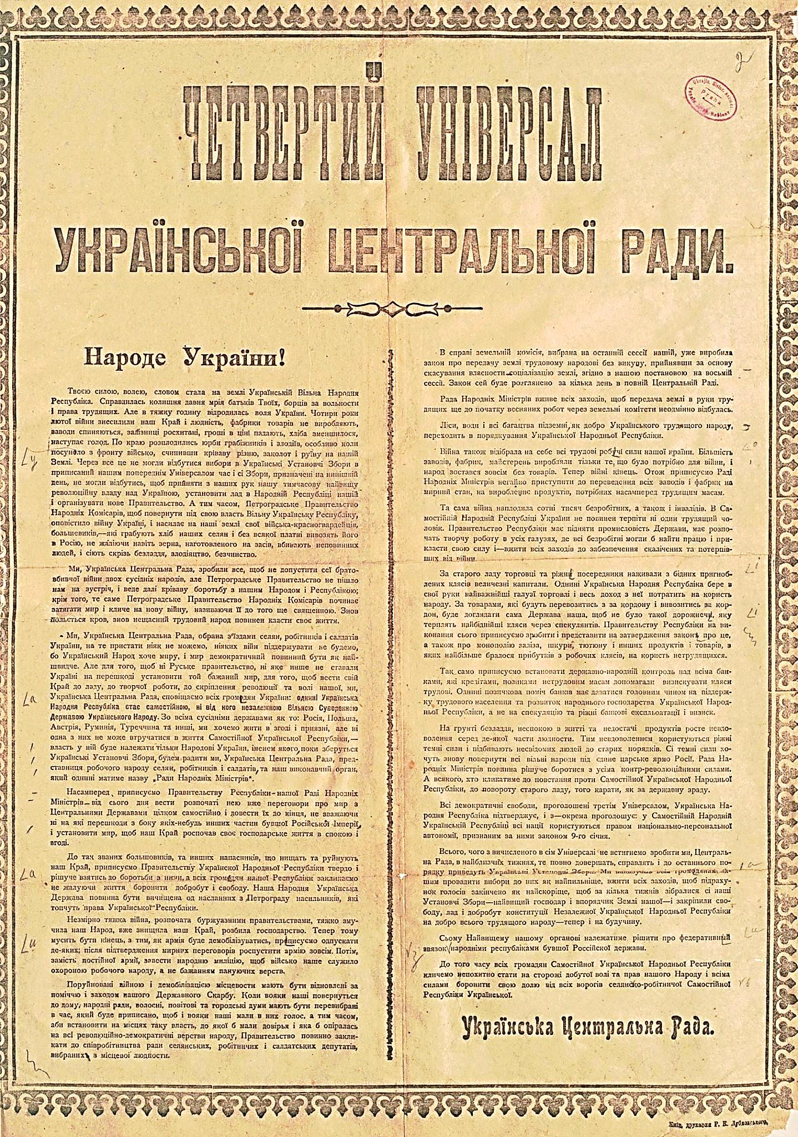

***Додаток 5***

**Будівля, в якій проходила робота Центральної Ради**

**та Генерального Секретаріату**



*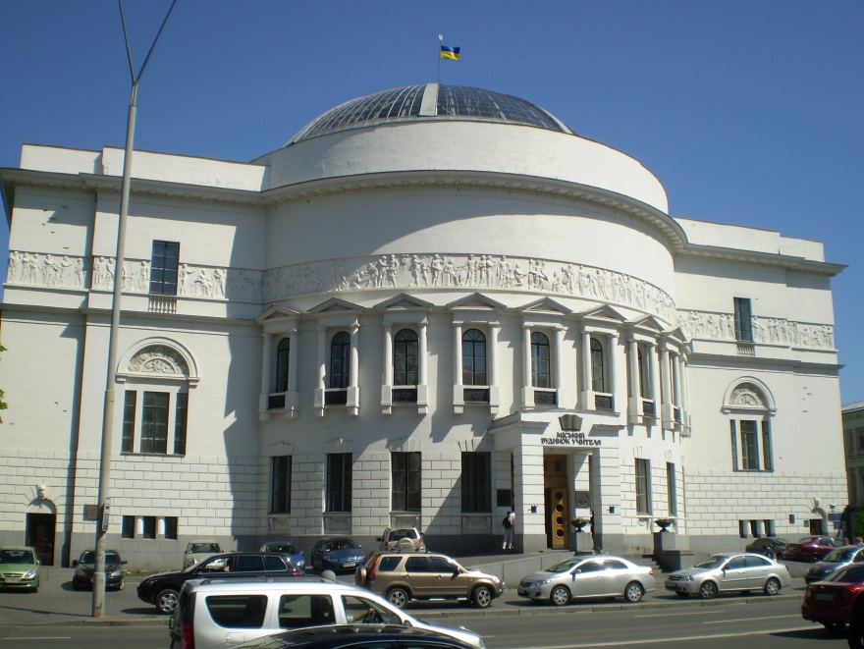1917 рік*

*В наш час*

***Додаток 6***

**Генеральний Секретаріат ЦР першого скликання.**

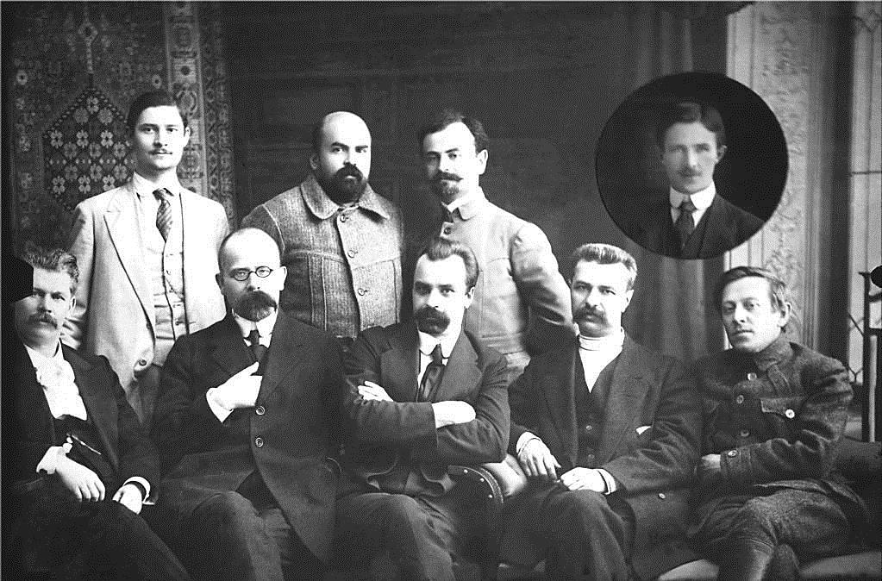

*З права наліво (сидять): С. Петлюра, С. Єфремов, В. Винниченко, Х. Барановський, І. Стешенко. Стоять: Б. Мартос, М. Стасюк, П. Христюк. В овалі – В. Садовський. 1917 р.*